ПРОЕКТ
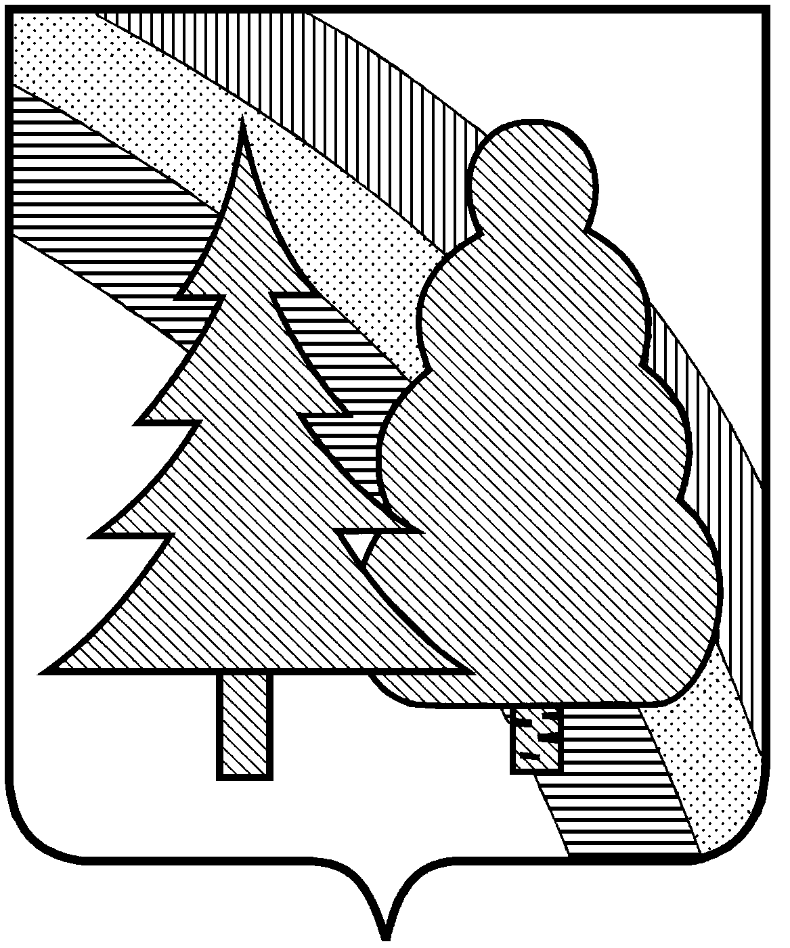

ПОСТАНОВЛЕНИЕ

администрации
ЗАКРЫТОГО АДМИНИСТРАТИВНО-ТЕРРИТОРИАЛЬНОГО ОБРАЗОВАНИЯ
г. РАДУЖНЫЙ ВЛАДИМИРСКОЙ ОБЛАСТИ

_____________ № ________

О внесении изменений в муниципальную программу «Жилищно-коммунальный комплекс ЗАТО г. Радужный Владимирской области»

В целях реализации постановления администрации ЗАТО г. Радужный Владимирской области от 23.08.2018 г. № 1175 «Об утверждении Порядка разработки проекта бюджета ЗАТО г. Радужный Владимирской области на очередной финансовый год и плановый период», а также уточнения отдельных положений муниципальной программы «Жилищно-коммунальный комплекс ЗАТО г. Радужный Владимирской области» утвержденную постановлением администрации ЗАТО г. Радужный Владимирской области от 12.10.2016 г. № 1587, в соответствии с Федеральным законом от 06.10.2003 г. № 131-ФЗ «Об общих принципах организации местного самоуправления в Российской Федерации», руководствуясь Бюджетным кодексом Российской Федерации и статьёй 36 Устава муниципального образования ЗАТО г. Радужный Владимирской области,
П О С Т А Н О В Л Я Ю:
1. Внести изменения в муниципальную программу «Жилищно-коммунальный комплекс ЗАТО г. Радужный Владимирской области», утвержденную постановлением администрации ЗАТО г. Радужный Владимирской области от 12.10.2016 г. № 1587 (в редакции от 26.08.2020 г. № 1036), изложив ее в новой редакции согласно приложению к настоящему постановлению.
2. Контроль за исполнением настоящего постановления возложить на заместителя главы администрации города по городскому хозяйству.
3. Настоящее постановление вступает в силу со дня его подписания и подлежит официальному опубликованию в информационном бюллетене администрации ЗАТО г. Радужный Владимирской области «Радуга - Информ».

И. о. главы администрации А. В. Колуков

